Структура Души I
СОДЕРЖАНИЕ
- Магистральные критерии оценки качества человека
- Безличные управители поведением человека
- Тезисная и полная парадигмы патогенеза и саногенеза
- Объективный психологически верный Инструментарий
- оценки ситуаций и принятия решений человеком
- разъяснения по каждой компоненте Структуры Души открываются по ссылкам сайта
- Междисциплинарный анализ психологии человека
по Ведяеву И.А. mednaukagrad.narod.ru

Структура Души
Образ Мира – Стиль мышления – Адекватность восприятия
Глобальные критерии оценки качества человека
Матричные ряды типичного вызревания/невызревания психики человека
Десятки, сотни, тысячи пусковых потребностных образов стимулов (мыслительные клише – по сути штрихи/черты характера, приобретаемые с взрослением – хранятся в виде идеализированных предвкушений личностных стандартов как изначально завышенные идеи автономных предвосхищений удовлетворения базовых потребностей. Это основа всего мыслительного и поведенческого репертуара в самоорганизации человека). Последовательность вызревания человека из инфантилизма Культурной Личности до зрелой мудрости Саногенной Индивидуальности - из серого утенка в Белых Лебедей

5. Саногенная Индивидуальность*
1. Индивид*
4. Индивидуальность*
2. Личность*
3. "Культурная личность*
4. Индивидуальность*

I Мои Базовые  потребности  (как идея автономных  предвосхищений)* | II Моя Философия  реализации потребностей  (как идея автономных  предвосхищений)* | III Мои Архетипы  реализации потребностей  (как идея автономных  предвосхищений)* | IV Моя матрица мышления  реализующая потребности  («креатив биоарифмометра как идея автономных предвосхищений)* | V Моя Инфантилизм - комплексы  реализации потребностей  («безличная бесовщина» как идея  автономных предвосхищений)* | VI Моя золотая сердцевина Души  Научаемая мудрая зрелость потребностей и способов их реализации («чистота рассудка»  как идея автономных предвосхищений)*
Мое Наслаждение*  Моя Безопасность* Физиологические  Мое Продолжение рода*  Мои физиологические Потребности*  Моя родовая семья*,  Мое Жилище*,  Мой Отдых, Регрессия, Самозабвение, Сон*  Мое Самоутверждение*  Мое Доминирование*  Мое взаимодействие с окружением и общение*  Мое душевное развитие*  Мое знание парадигм патогенеза и саногенеза | Моя философия труда*  Моя философия отдыха*  Моя философия жилища*  Моя философия финансов* Моя философия отдыха*  Моя философия болезни*  Моя философия друзей*  Моя философия отражения Дружбы, Любви и радости* Мое умение быть любимым и любить* Моя философия согласования конфликтов*  Моя философия иерархии семьи и ценностей*  Моя философии пищи* Моя  философия продажности*  Мой собирательный образ любимого человека*  Моя Философия стратегии благополучия и Критерии оценки человека в целом* | Мои ролевые архетипы*  Мои возрастные архетипы*  Мои Культурные стереотипы*  Моя большая родовая семья*  Мои Архаические пласты коллективного бессознательного -  как Измененные Состояния Сознания: Мои Различные учения традиции – сказки – религии – сказания - эзотерические учения древние и современные - легенды – мифы – поверья – приметы, гороскопы, обычаи, медитации*  Мои психоделики, психотропные и галлюциногеные управители*  Мои субкультуры*  Мои способы инициации –  как мои этнические особенности философии и организации  жизни в целом* | Мой реликтовый механизм мыслительных актов, формирующий мою душу, как жесткое наследие эволюции патогенной саморегуляции:  Я₁ - Я₃ = Я₂ + ПрЗн + Урп  Я_{n+1} – Я_{n+} …  Я очень хороший сын, очень хороший отец, работник, хороший друг, но:  Моя завышенная самооценка*  Моя стыдливость* Моя застенчивость*  Моя горделивость* Моя Жесткость* Тенденциозность* Моя обидчивость* Моя завистливость *  Моя завистливость*  Моя оскорбительность*  Моя ревнивость* Моя брезгливость*  Мой Страх потери любви*  Мой страх потери «Лица для Других»*  Мои Эмоциональные барьеры*  Мои парадигмы насилия/ненасилия*  Мои ложные способы размышления и управление переживаниями в целом* | Мои комплексы: Моя принадлежность к социотипам*, Пигмалионизм*, Пиллигримизм*, Нарсицизм*, Медеи, Электры и Эдипа*, Интернализм, Экстернализм, Донжуанизм, Гипертемия, «Экстаз красоты»*Аутизм, скрытая общая возмутительность*, «Безнадега»*  «Комплекс Отличницы» и др.  Мои ролевые субличности: профессионал, множественные Лица для других, «Взрослый Инфант» не знающий Структуру Души*  Мои масштабные деформации: Беспомощность решения конфликтов* Гневность не состоявшегося супермена* Престижность*, Выученная беспомощность в решении конфликтов*. Навязчивая любовь, но неспособность любить и быть любимым* Параной, Фобии и др.* Моя Манипулятивность  Масштабные деформации «ХОЧУ!»*  Моя общая ложность «методики анализа ситуации и принятия» решений в целом* | Моя психологически верная «Структура Души»*  Мое владение законами Научения*  Мое осознание работы ума: Мое владение Управлением* Мое владение Линией Времени* Моя Медитативная Графика (мои листы Благополучия*, Желаний*, Переживаний*)  Мои способы Угашения травмирующих ереживаний)* Моя смягченность* Моя Программа здоровья*Моя реалистичность Образа Мира*  (в жизни ВСЕ! может быть)*  Моя не жесткая привязанность к результатам своего труда* Моя способность обращать врагов в друзей* Моя жизнь в семье ради удовлетворения потребностей ближнего*Моя благодарность всем прошлым поколениям* Мой саногенный стиль мышления и реалистичная философия жизни*  Мое Усилие на грани приятного* Мой психологически верный иструментарий оценки ситуации и принятия решений – благодаря которым благополучие приходит само собой
Моя Востребованность и внимание одобрение меня
Мои Перспективы*
Мои Перспективы*

Структура Души II
СОДЕРЖАНИЕ
- Магистральные критерии оценки качества человека
- Безличные управители поведением человека
- Тезисная и полная парадигмы патогенеза и саногенеза
- Объективный психологически верный Инструментарий
- оценки ситуаций и принятия решений человеком
- разъяснения по каждой компоненте Структуры Души открываются по ссылкам сайта
- Междисциплинарный анализ психологии человека
по Ведяеву И.А. mednaukagrad.narod.ru

Нейроны. Их взаимосвязи в спинном и головном мозге
...нервная система человека, см. рисунок, обеспечивающая работу "мыслительной машины" по оценке ситуаций и принятию решений человеком состоит примерно из 100млд. нейронов, которые пронизывают и иннервируют все органы, конечности - кожа, глаза и т.п.; соединяемых друг с другом в мерцательную самоорганизующуюся систему посредством чувствительных отростков - синапсов, дендритов и асконов (по 300 - 150 окончаний на каждом нейроне), всего 100х1500=150000млд. (по сути "диодных ключей" составляющих "винчестер" и "процессор" "мыслительной машины" человека емкостью порядка 100000Гб)

20% нейронов в головном мозгу, 80% нейронов в позвоночнике, оперативная память составляет порядка 1024Мб, частота бессознательных операций порядка 8Гц, "видеопамять" порядка 6-10Гб.

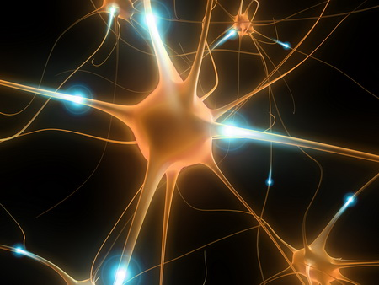
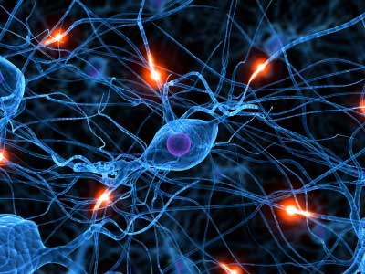

Структура Души III
СОДЕРЖАНИЕ
- Магистральные критерии оценки качества человека
- Безличные управители поведением человека
- Тезисная и полная парадигмы патогенеза и саногенеза
- Объективный психологически верный Инструментарий
- оценки ситуаций и принятия решений человеком
- разъяснения по каждой компоненте Структуры Души открываются по ссылкам сайта
- Междисциплинарный анализ психологии человека
по Ведяеву И.А. mednaukagrad.narod.ru

Психофизиология обеспечения
мыслительной деятельности Души

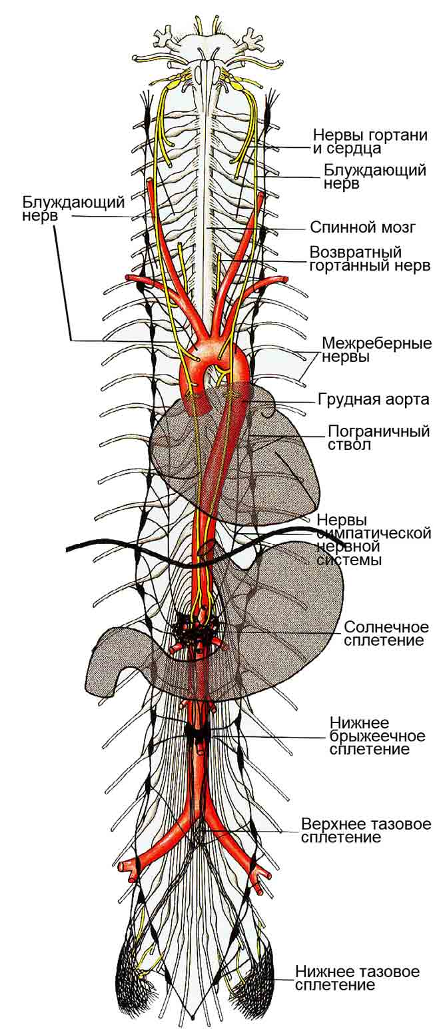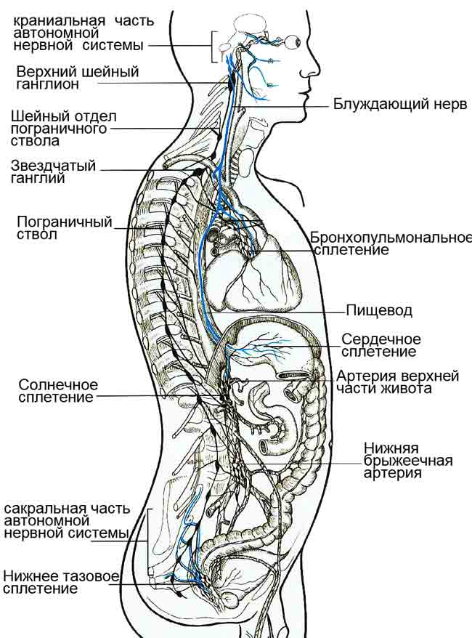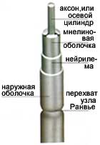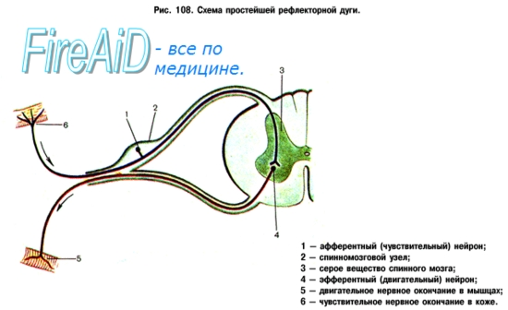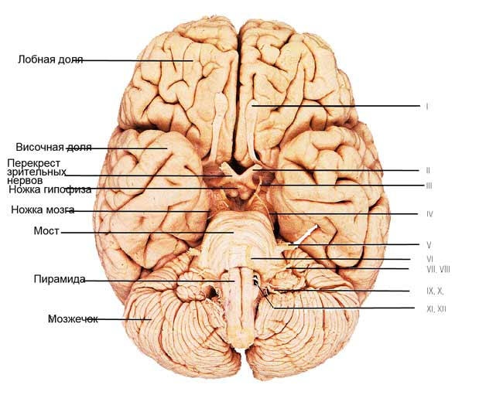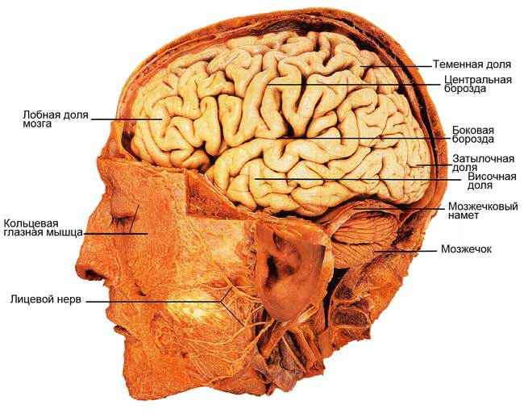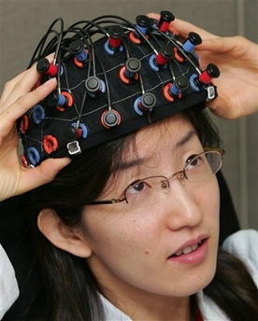
Нейроны и их в и организме

20% нейронов в головном мозгу, 80% нейронов в позвоночнике, оперативная память составляет порядка 1024Мб, частота бессознательных операций порядка 8Гц, "видеопамять" порядка 6-10Гб.

Структура Души IV
СОДЕРЖАНИЕ
- Магистральные критерии оценки качества человека
- Безличные управители поведением человека
- Тезисная и полная парадигмы патогенеза и саногенеза
- Объективный психологически верный Инструментарий
- оценки ситуаций и принятия решений человеком
- разъяснения по каждой компоненте Структуры Души открываются по ссылкам сайта
- Междисциплинарный анализ психологии человека
по Ведяеву И.А. mednaukagrad.narod.ru

Главная мыслительная
матрица управления Душой

Мыслительная матрица Безличного СамоуправленияСтруктура единичного цикла
мыслительных актов ума по формированию потока элементарных переживаний, которые
призваны согласовать наблюдаемую реальность с идеализированными ожиданиями
становление человека начинается с постижения центральных понятий психологии:
Переживание - Внутренний конфликт - Эмоция
(центральное понятие психологии)

1. Предвосхищение реализации потребности и Выделение значимого Признак* характера  Наблюдение* реальности  Сравнение* реального с предвосхищением  Переживание* разорванности первого со вторымПридание Значения* разорванности (и Переживание разорванности)Управление* и переход на новый Цикл саморегуляции поведения
2. Завышенные экзистенциальные (общие) конкретно неопределенные предвосхищения  Завышенная Эмоциональность  деструк скрытого Гневливость  Не решаемость проблем  Недоразумения судьбы
3. Управление - Власть  Конфликт - Согласие = Сила Власти (решаемость проблем)  долгосрочное благополучие
(1) управление,
(2) интеграция аффективных моделей поведения,
(3) власть самообладания

Жизнь – это ежеминутная работа мыслительной матрицы человека по реализация Базовых потребностей (см. таблицу 1) в процессе реализации Механизм мышления из Базовых Потребностей, из Архетипов потребностей и из Философии потребностей, развивает человека до «Инфантильной Личности» (дальше не хватает знаний), - поэтому любая самая грандиозная и малая проблема (воспитание ребенка, создание семьи, выбор профессии, строительство дома или управление государством) приобретает качество НЕРЕШАЕМОСТИ… в результате все Что бы! Как бы! с Кем бы! и Зачем бы! Культурная Личность ни делала - все получается, в конце концов, только к худшему…

но если Человека научить вызреть до уровня Саногенной Индивидуальности, то для него все проблемы приобретают качество РЕШАЕМОСТИ, - благополучие приходит само собой… и семья, и друзья НАВСЕГДА… Без знания Структуры Души не возможно понять законы жизни также, как без знания периодической таблицы Менделеева невозможно постичь законы химии. Очень много мудрости, знаний, силы, терпения и воли следует проявить каждой Школе и Направлению Психологии для переработки своих методик в единый саногенный понятийно- категориальный строй, чтобы перестать уничтожать общество, см. таблицу

Структура Души V
СОДЕРЖАНИЕ
- Магистральные критерии оценки качества человека
- Безличные управители поведением человека
- Тезисная и полная парадигмы патогенеза и саногенеза
- Объективный психологически верный Инструментарий
- оценки ситуаций и принятия решений человеком
- разъяснения по каждой компоненте Структуры Души открываются по ссылкам сайта
- Междисциплинарный анализ психологии человека
по Ведяеву И.А. mednaukagrad.narod.ru

Главные определения
качества Души

Все многообразие развития Мира и его недоразумений исходит из несовпадения фактических результатов с завышенными их предвосхищениями...
Унаследовав из эволюции царства животных жесткий способ оценки ситуаций и принятия решений... веками используя в питание психотропные растения... продолжая и сегодня принимать психоделики и популяризировать множественные ложные древние психопрактики - мышление человека окончательно уподобляется скорпиону... обрекая себя на необратимые ошибки в любви, труде, отдыхе... в жизни... винить в этом никого нельзя... все беды исходят из сложности психологии как научной дисциплины... выход один... научение психологически верной методологии оценивания ситуаций и принятия решений путем постижение СаноГенного Мышления - научения различению золота мудрости от пепла невежества... это главный критерий оценки качества человека...
Человек – это его внутренняя Структура Души - полный арсенал предвосхищений и штрихов характера по воплощению «Хочу!» в реальной жизни, см. таблицу 1.
Душа – это способ существования Безличных Управителей поведением человека – тысячи «идеализированных предвосхищений» планов на жизни, см. таблицу 1.

Структурная формула переживания – Я₁ - Я₃ = Я₂ + ПрЗн + Упр  Я_{n+1} – Я_{n+} …
Биохимическая формула переживания (эмоционального напряжения): числитель - концентрация тромбоцитов х тимус лейкоциты х сахар х андреналин х эндорфины х эндогенный алкоголь х давление крови х распределение крови к мышцам х мышление сконцентрировано/заужено на программе гнева х кожные реакции х готовность к атаке, бегству либо к замиранию х количество лет воспоминания/накопления/суммации различных переживаний в ситуативные актуализации; знаменатель : количество удовлетворенных притязаний – все умножено на количество неудовлетворенных притязаний закрепляемых/крепнущих с годами психологически не верного их размышления (когда время не лечит, но еще сильнее калечит; нужно не забывать, но саногенно помнить переживания, когда они изживаются угашаются из подсознания на самом деле путем саногенного их размывания/размысливания).

Душевность – это мера способности обращать Конфликты в Согласие – обращать Врагов в Друзей благодаря научению психологически верному инструментарию определения ситуации и принятия решений (…вспоминанию и угашению травмирующих внутренних конфликтов/переживаний - мера наученности полноценным культурным стереотипам – как единственный способ сохранения Мира), см. таблицу 2.
Дух – это способ миграции культурных стереотипов и архетипов по поколениям путем научения через эмпатию, симпатию и закрепление поведенческого репертуара, - как главная ценность коллективного бессознательного, см. таблицу
Психологически верные инструменты оценивания ситуаций и принятия решений - это главные критерии оценки качества человека… бизнес выплеснул на рынок психологических услуг множество ложных методов, которые калечат людей - в этом некого винить в силу "сложности психологии" как научной дисциплины...
Простота мудрости – народную мудрость правомернее назвать народной глупостью, постольку она «черпалась» из исключительно ложной философии древности… из ложных представлений о «большой любви и, о существовании уже «готовой половинки по жизни», которую стоит только найти и Все будет хорошо… обольщение, домоводство, вышивание, но без малейшего научения работы над окультуриванием своего мышления, о «иерархии семьи», о «саногенной конфликтологии» и др. (что может дать душе культура Ацтеков, которая ради урожая приносила в жертву 15 тыс. живьем вырванных человеческих сердец!).
В школе не нужна ставка «сидящего психолога» - нужна психологическая грамотность каждого педагога, воспитателя, руководителя - для оздоровления обычаев, традиций, (культурных стереотипов и системы образования в целом), чтобы человек уже с детства вызревал в Саногенную Индивидуальность… а не отравлял себе 10 лет жизни научением патогенному способу мышлении в школе… Это возможно если каждый ученый, все науки и деятельность каждого человека будет развиваться как продолжение Саногенной Психологии, приобретет объективный психологически верный инсрументарий оценки ситуации и принятия решений – как главный аргумент долгосрочного благополучия
Вызревание – это научение психологически верном навыкам управления своим биохимическим компьютером – умение размышлять переживания, умение угашать переживание, умение быть свободным от патогенного способа мышления, см. методику саногенного мышления СГМ.
\без освоения «Структуры Души» человек мнит себя богом раньше, нежели успевает стать человеком –
нежели вызревает из «Инфантилизма Личности» до «Саногенной Индивидуальности»
\постижение психологически верного инструментария оценки ситуаций и принятия решений –
это главные критерии оценки качества человека
\самым практичным в деле – является наличие психологически верной теории

Структура Души VI
СОДЕРЖАНИЕ
- Магистральные критерии оценки качества человека
- Безличные управители поведением человека
- Тезисная и полная парадигмы патогенеза и саногенеза
- Объективный психологически верный Инструментарий
- оценки ситуаций и принятия решений человеком
- разъяснения по каждой компоненте Структуры Души открываются по ссылкам сайта
- Междисциплинарный анализ психологии человека
по Ведяеву И.А. mednaukagrad.narod.ru

Порядок создания
родовой семьи
до свадебные беседы

- Освоение критериев оценки качества человека
- Озвучивание вариантов иерархии семьи
- Формы семьи
- Каждый работает на семью – благодаря чему потребности каждого удовлетворяются другими – единственный способ выживания общества.

- Интегральный Образ мира, устройство вселенной – большой и малый и кругооборот биомасс в природе, цикл жизни звезды.
- Эволюция биологического и психического на планете. Законы научения и угашения поведения.
- Астрономическое время, геологическое время, историческое время и время жизни одной биологической особи.
- Филогенез – архаические пласты коллективного бессознательного – измененные состояния сознания – объективное и субъективное.
- Стили мышления, проблемы общения.
Структура Души VII
СОДЕРЖАНИЕ
- Магистральные критерии оценки качества человека
- Безличные управители поведением человека
- Тезисная и полная парадигмы патогенеза и саногенеза
- Объективный психологически верный Инструментарий
- оценки ситуаций и принятия решений человеком
- разъяснения по каждой компоненте Структуры Души открываются по ссылкам сайта
- Междисциплинарный анализ психологии человека
по Ведяеву И.А. mednaukagrad.narod.ru

До вызревания в индивидуальность «личность» способна только порабощать ближнего (и бестолково обмусоливать проблемы)… лишь после вызревания в саногенную индивидуальность человек научается жертвовать своим удовольствием ради уменьшения страдания ближнего (к альтруизму) и способность посылать и отражать наслаждение (любовь) уметь любить и быть любимым
Смысл Жизни
Структура смысла жизни

